福建省2020年上学期龙岩市武平县第一中学高三地理过关考试试题
（满分：100分 考试时间：90分钟）
一、选择题（25题共50分）
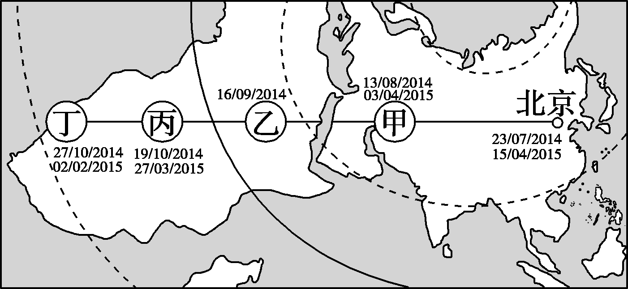
近年来科学家们将光敏定位仪用于小型鸟迁徙研究，即通过仪器收集光照的信息(日出日落时间、日照时数等)大致确定鸟儿所在的位置。下图是据此方法绘制的2014－2015年某种小型鸟类迁徙路线图，图中数据表示往返日期。读图回答1～2题。
1．该鸟类从北京到甲地，大致的飞行方向是( )
A．先向西北再向西南 B．自东向西
C．自东北向西南 D．先向西南后向西北
2．通过获取的光照数据进行纬度计算时，结果最易相混的两个地点是( )
A．甲地和乙地 B．乙地和丙地
C．丙地和丁地 D．丁地和乙地
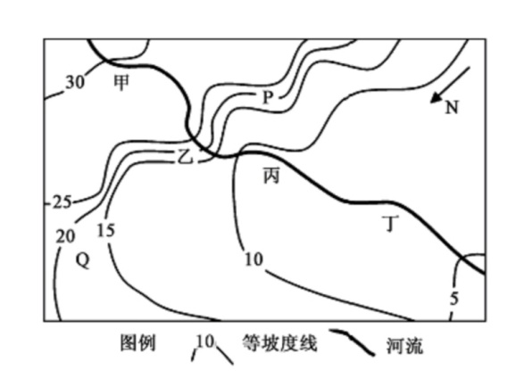
如图为我国东南某地区等坡度线（地表坡度值相等的点连成的线）图，图中数字代表坡度（坡面与水平面的夹角）。读图回答3～4题。
3．图中河流，流速最快的河段是( )
A．甲 B．乙 C．丙 D．丁
4．图示区域( )
A．P地坡度最陡
B．河流从东北流向西南
C．适宜发展林果业
D．Q地位于背风坡，土壤水分条件差
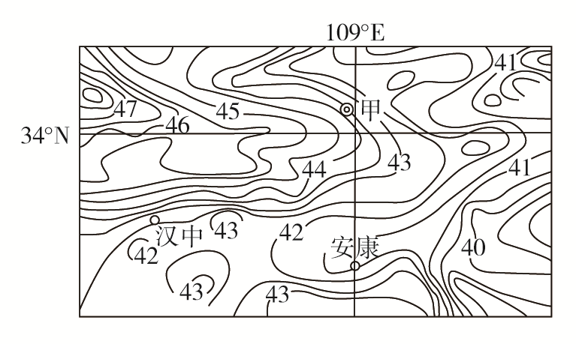
下图中甲地为我国某省会城市，等值线为我国某局部地区莫霍面等深线（单位：km）。据此回答5～7题。
5．图示区域地壳厚度的总体特点是( )
A．东厚西薄 B．北厚南薄
C．西厚东薄 D．南厚北薄
6．沿34°N等深线向东凸出，反映了该纬度附近( )
A．有东西向山脉分布 B．有南北向山脉分布
C．有东西向河流分布 D．有南北向河流分布
7．省会城市甲与图中地壳最薄处地壳厚度的最大差值为
A．4．5 km B．4．7 km C．4．9 km D．5 km
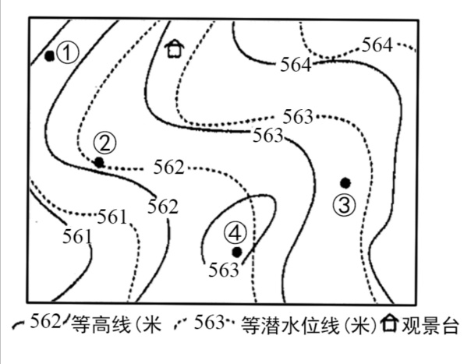
下图为我国长江中下游某区域等高线及等潜水位线示意图，图示区域有一条大型河流流经。读图回答8～9题。
8．关于图中①②③④四地的表述，正确的是( )
A. ①地潜水流动速度最快
B. ②地潜水由西北流向东南
C. ③地看不见观景台
D. ④地潜水埋藏深度可能为4米
9．图示季节( )
A. 河流水补给潜水 B. 河流挟带泥沙量较大
C. 农作物生长缓慢 D 日落时观景台影和河流基本垂直
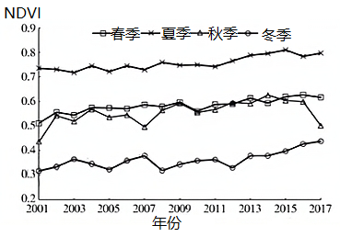
归一化植被指数（NDVI）是反映地表植被覆盖状况的一种遥感指标（0表示有岩石或裸土等，正值表示有植被覆盖，且数值越大，植被覆盖度越高）。如图为汉江上游2001-2017年归一化植被指数变化。
读图回答10～11题
10． 汉江上游地区的植被类型中，分布面积最广的最可能是（ ）
A. 常绿阔叶林 B. 落叶阔叶林
C. 常绿针叶林 D. 灌丛
11．2001-2017年汉江上游NDVI指数的变化，反映了（ ）
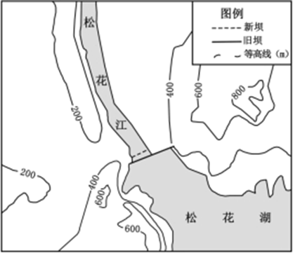
A. 耕地增加 B. 气候变暖
C. 植被种类增加 D. 降水增加
丰满水电站大坝(老坝)是目前中国运行时间最长的大型混凝土重力坝，被誉为“中国水电之母”。始建于1937年4月，2019年5月20日随着一声巨响，运行了近80年之久的丰满水电站老坝结束了它的历史使命，而建设了5年的新坝开始挡水运行。
读图回答12～14题。
12. 丰满水电站大坝能使松花湖( )
A. 水循环减弱B. 水位季节变化增大
C. 水量增加D. 枯水期水质改善
13. 丰满水电站的老坝被称为“病坝”，新坝可能解决了
A. 抗震性能差 B. 发电总量少
C. 抗渗、抗冻能力差 D. 淹没面积大
14. 爆破后残留的部分老坝体和新坝共存，形成“一湖双坝”的景观，这样做的目的是
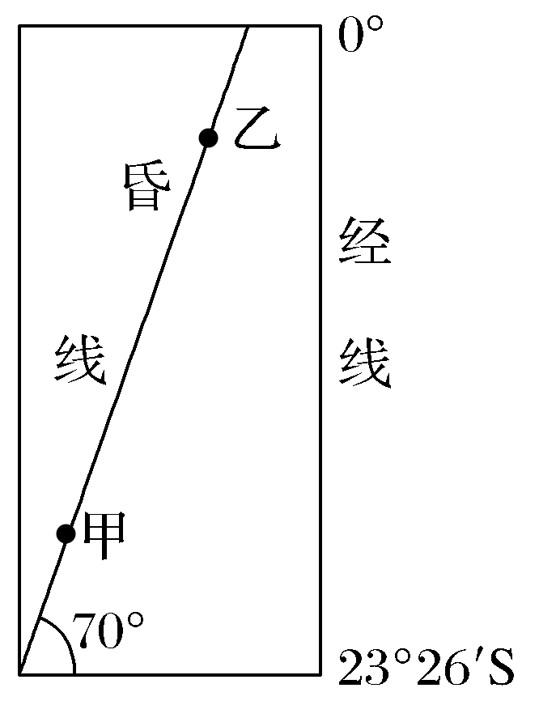
A. 增加发电量 B. 保护新坝体
C. 增加蓄水量 D. 保护历史遗迹
假设海洋中有甲、乙两个小岛，读图完成15题。
15．影响甲、乙两岛日落时刻差异的因素有( )
①经纬度位置 ②海陆位置 ③太阳直射点位置
④地形、海拔 ⑤当地人的作息时间
A．①②④ B．②④⑤ C．①③④ D．①③⑤
下图为南半球四地在12月22日当天所看到的太阳视运动轨迹。据图完成16～18题。
16．四地的纬度按照由高到低的顺序进行排列，合理的是( )
A．乙、丁、甲、丙 B．乙、丁、丙、甲
C．丁、丙、甲、乙 D．丁、乙、甲、丙
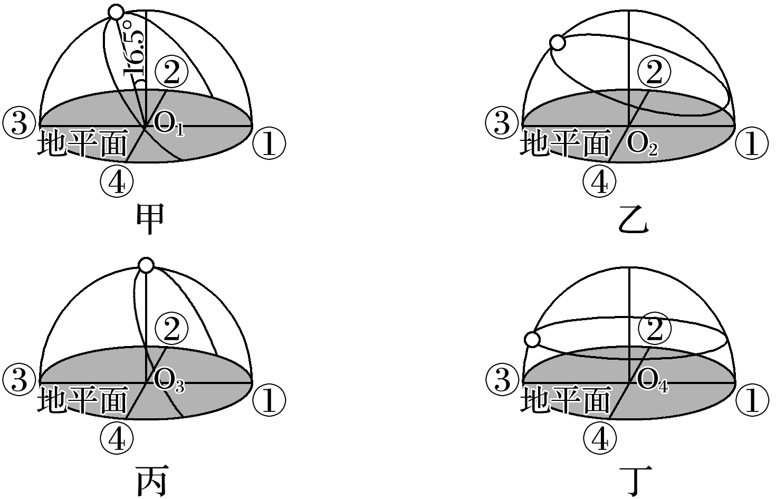
17．当天，对于分别站立在O₁、O₂、O₃、O₄四点的四个人来讲，其身影在地面的旋转角度最小的是( )
A．甲 B．乙 C．丙 D．丁
18．上图乙中，Q2点的同学，测得当天太阳高度最大值与最小值差12度，则Q2点所在的纬度是( )
A．66⁰34’ S B．84⁰S
C．84⁰34’S D．68⁰34’S

下表为长春市某民居正南朝向窗户正午时阳光照射在室内地面上的面积统计表。读表中材料，读图回答19～20题。
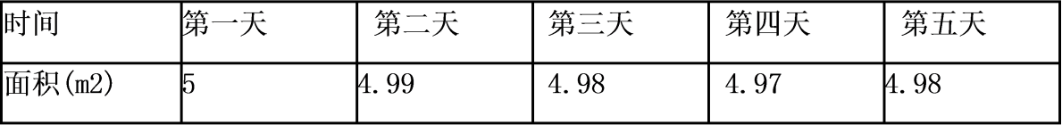
19. 以下四幅光照图与表中时间相吻合的是( )
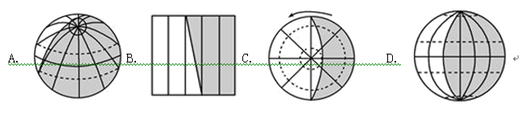
20. 若某日该民居室内正午光照面积达一年中最大值，下列说法正确的是( )
A. 地球的公转速度最慢 B. 澳大利亚正值小麦播种季节
C. 长春日出方向为东南 D. 天山雪线位置达一年中最高
下图为我国某地2020 年元旦日出景观素描图，图中划船人特别吃力，且人的影子刚好与船垂直。读图回答21～22题。
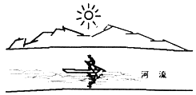
21. 图中河流大致流向为
A. 由南向北 B. 由西北向东南
C. 由北向南 D. 由东北向西南
22. 一年内，该地可能再次出现图示日出景观的日期在( )
A. 2020 年 2 月 B. 2020 年 7 月
C. 2020 年 12 月 D. 2021 年 1 月
下图中大圆为晨昏线，CED为晨线，P点的线速度为0km/h,且向周围的方向都是南，图中阴影与非阴影部分日期不同。读图回答23～25题。
23．图中C点纬度可能是（ ）
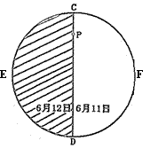
A．68°N B．72°S C．65°S D．60°N
24．此时北京时间是（ ）
A．11日16时 B．12日8时
C．12日20时 D．11日8时
25．若pc继续变长到最长时，下列叙述正确的是（ ）
A．在上海看到的日出范围从东北转向正东
B．喜马拉雅山北坡的雪线正不断下降
C．恒河流域盛行西南风水位不断上涨
D．太平洋上形成阿留申低压

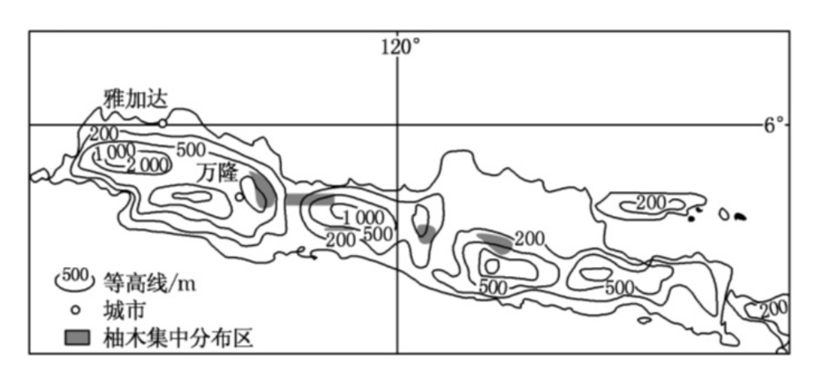
二、综合题（3题共50分）
26．阅读图文材料，回答下列问题。（16分）
柚木被誉为“万木之王”，是热带高大阔叶林或半落叶乔木，要求较高的温度，成材时间较长。系强阳性树种，根系浅、树冠大，易遭风害，喜深厚、湿润、肥沃、排水良好的土壤。材质坚硬，耐腐耐磨，不翘不裂，防火防水性好，用途极为广泛，是世界最重要的用材林树种之一。下图示意爪哇岛柚木人工林的主要分布区。
(1)据材料推测适宜柚木生长的气候类型，并说明理由。（6分）

(2)分析爪哇岛柚木集中分布区大多位于山地缓坡的原因。（6分）

(3)你是否赞同我国大力发展柚木人工林？请表明态度并说明理由。（4分）

27.阅读图文材料，回答下列问题。（16分）
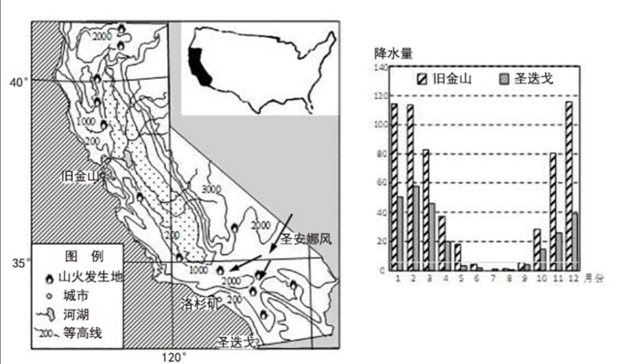
材料一 美国加利福尼亚州是世界上森林火灾频发地区，2018年以来先后多处遭受山火肆虐，造成重大损失。
材料二 圣安娜风，是指每年秋冬季节，在加州南部山谷出现的来自内陆荒漠地带的特有的风，被当地人称为“魔鬼之风”。
材料三 左图为加利福尼亚州山火分布示意图，右图为“旧金山、圣迭戈两地降水季节分配图”。
(1)简述加利福尼亚州的地形特征。（4分）
(2)比较旧金山与圣迭戈降水的异同并说明原因。（6分）

(3)分析加州南部圣安娜风的形成原因及其与森林火灾的关系。（6分）

28.阅读材料,完成下列各题。（18分）
材料一 黑龙江省春季平均风速达5.1 m/s;春季风日数约占全年的41.8%。黑土区耕地表土松散、底土黏重,并有季节冻土层。下图为黑龙江省最大冻土深度等值线图(单位:米)和甲地冻土冻融过程示意图。
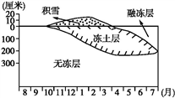
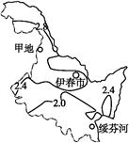
材料二 “中国林都”伊春因森林停伐后原有的林产工业生产要素(加工技术、产业工人等)出现大量闲置。为此,伊春市政府与黑龙江省的进口原木加工复出口试点口岸绥芬河进行产业合作,将闲置资源转移到绥芬河市并共同建设了“伊春—绥芬河木材储备加工物流园区”。
- 分析黑龙江省春季表层黑土流失严重的自然原因。（6分）

- 说出影响黑龙江省最大冻土深度空间分布的主要因素，并简述甲地最大冻土深度的时间分布规律。（8分）

- 简述伊春与绥芬河合建“木材储备加工物流园区”对两地林产业的有利影响。（4分）

